1. 什么是对象
   1. 在js中，对象是一组无序的相关属性和方法的集合，所有的事物都是对象，例如字符串、数值、数组、函数等；

对象是由属性和方法组成的:

属性:事物的特征，在对象中用属性来表示（名词）

方法:事物的行为，在对象中用方法来表示（动词）

1. 为什么需要对象
   1. 保存一个值时，可以使用变量，保存多个值(一组值)时，可以使用数组。如果要保存一个人完整的信息则需要使用对象

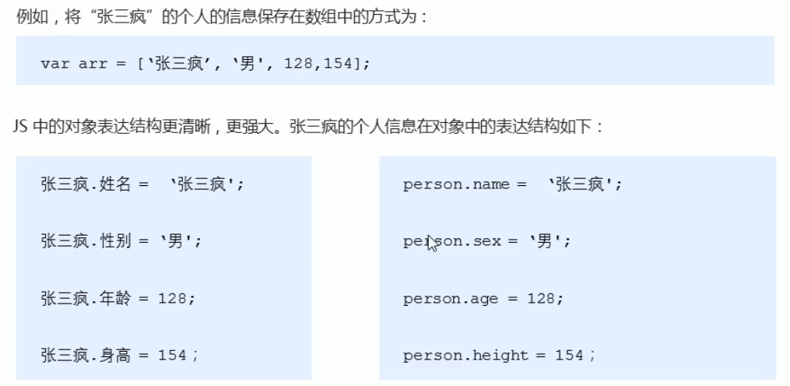

1. 创建对象的三种方式 对象（object）
   1. 利用字面量创建对象 对象字面量：就是花括号{}里包含了表达这个具体事物（对象）的属性和方法
   2. 利用new Object创建对象
   3. 利用构造函数创建对象 前面两种创建对象方式一次只能创建一个对象

构造函数语法格式 function 构造函数名(){

This.属性 = 值；

This.方法 = function() {}

}

调用: new 构造函数名();

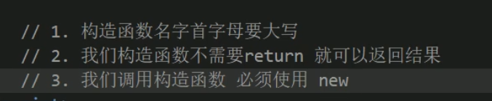

1. New关键字执行过程
   1. New构造函数在内存中创建了一个空对象
   2. This指向创建的空对象
   3. New执行构造函数里的代码 给空对象添加属性和方法

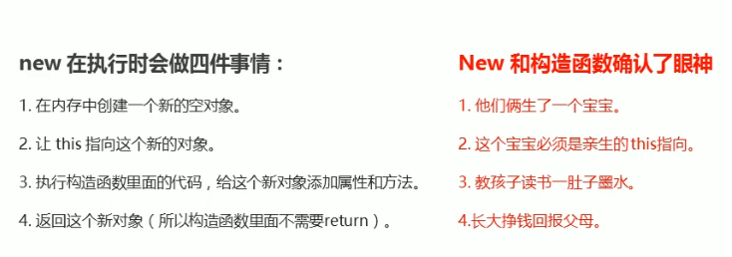

1. 遍历对象

 //遍历对象

        function obj(uname, uage, usex) {

            this.name = uname;

            this.age = uage;

            this.sex = usex;

        }

        var obb = new obj('my', 18, '男');

        //for in遍历对象

        /\*for (变量 in 对象){

        }\*/